 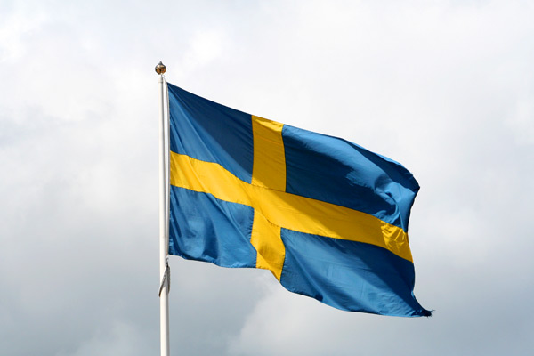 Lions Club Östra Göinge

Kom med och fira Nationaldagen i Broby Hembygdspark!

Vi uppmanar föreningar och organisationer att deltaga i firandet
av Nationaldagen den 6 juni 2018.
Ta gärna med föreningsstandar eller klubbflaggor.

Kl 16.15 Samling utanför Lindgården.

16.20 Kort konsert av Musikkåren

Kl 16.40 Avmarsch i kortege genom samhället med

Hemvärnets Musikkår i spetsen.

16.55 Ankomst till Hembygdsparken

Kl 17.00 Officiellt program. Flaggan hissas, högtidstal, musik, sång,
utdelning av ungdomsstipendium och Pantamera stipendier
till ungdomsföreningar.
Musikkåren spelar mellan programpunkterna.

Väl mött under blågul fana till trivsam underhållning!

